Министерство образования и науки РФ
Федеральное государственное бюджетное образовательное учреждение
высшего профессионального образования

Тульский государственный университет

КАФЕДРА АВТОМАТИКИ И ТЕЛЕМЕХАНИКИ

Древовидные структуры

Лабораторная работа № 6
по курсу «Структуры и алгоритмы обработки данных»

Вариант № 4

Выполнил: студент группы 220601 _________ Белым А.А.
(подпись)
Проверил: д. ф.-м.н, проф.каф. АТМ _________ Двоенко С.Д.
(подпись)

Тула 2013

Цель работы
Изучить древовидные структуры, такие как деревья, бинарные и сбалансированные деревья. Знать основные понятия и определения древовидных структур (длина внутреннего/внешнего пути, степень узла, узел-потомок, узел-предок, терминальный элемент и т.д.), а также способы изображения древовидных структур. Научиться выполнять операции поиска, включения и удаления узлов, как с бинарными, так и со сбалансированными деревьями. Написать программу, демонстрирующую изученные принципы.

Задание
Напишите программу обхода дерева снизу вверх.

Теоретическая справка
Древовидная структура определяется следующим образом: древовидная структура с базовым типом Т – это либо:
1. пустая структура; либо
2. узел типа Т, с которым связано конечное число древовидных структур с базовым типом Т, называемых поддеревьями.
Если сравнивать списки и древовидные структуры, то можно отметить, что список есть древовидная структура, у которой каждый узел имеет не более одного «поддерева». Поэтому список называется также вырожденным деревом.
Упорядоченное дерево – это дерево, у которого ветви каждого узла упорядочены.
Узел y, который находится непосредственно под узлом x, называется (непосредственным) потомком x; если x находится на уровне i, то говорят, что y – на уровне i+1. Наоборот, узел х называется (непосредственным) предком у.
Считается, что корень дерева расположен на уровне 1. Максимальный уровень какого-либо элемента дерева называется его глубиной или высотой.
Если элемент не имеет потомков, он называется терминальным элементом или листом, а элемент, не являющийся терминальным, называется внутренним узлом. Число (непосредственных) потомков внутреннего узла называется его степенью. Максимальная степень всех узлов есть степень дерева. Число ветвей, или ребер, которые нужно пройти, чтобы продвинуться от корня к узлу х, называется длиной пути к х. Корень имеет длину пути 1, его непосредственные потомки – длину пути 2 и т. д. Вообще, узел на уровне i имеет длину пути i. Длина пути дерева определяется как сумма длин путей всех его узлов. Она также называется длиной внутреннего пути.
Упорядоченные деревья степени 2 играют особо важную роль. Они называются бинарными деревьями. Мы определяем упорядоченное бинарное дерево как конечное множество элементов (узлов), каждый из которых либо пуст, либо состоит из корня (узла), связанного с двумя различными бинарными деревьями, называемыми левым и правым поддеревом корня. Далее мы будем рассматривать в основном бинарные деревья. Деревья, имеющие степень больше 2, называются сильно ветвящимися деревьями.
Существуют три принципа упорядочения, которые естественно вытекают из структуры дерева. Так же как и саму древовидную структуру, их удобно выразить с помощью рекурсии. Обращаясь к бинарному дереву на рис. 4, где R обозначает корень, а А и В – левое и правое поддеревья, мы можем определить такие три упорядочения:
1. Сверху вниз: R, A, B (посетить корень до поддеревьев)
2. Слева направо: A, R, B
3. Снизу вверх: A, B, R (посетить корень после поддеревьев)
Обходя дерево арифметического выражения и выписывая символы, находящиеся в узлах, в том порядке, в котором они встречаются, можно узнать три формы записей выражений: обход сверху вниз дает префиксную запись, обход снизу вверх – постфиксную запись, а обход слева направо дает привычную инфиксную запись, хотя и без скобок, необходимых для определения порядка выполнения операций

Схема алгоритма
На рисунке 1 представлена схема алгоритма рекурсивного обхода бинарного дерева снизу вверх.
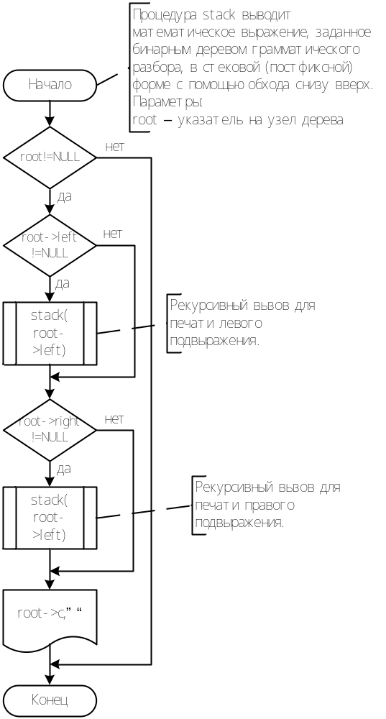
Рисунок 1 – Схема алгоритма рекурсивного рекурсивного обхода дерева снизу вверх

В качестве дерева для обхода используется дерево грамматического разбора математического выражения, грамматика которого задается в РБНФ следующим образом:
Expr::=MulExpr [ (“+”|“-” ) Expr ].
MulExpr::=(Symbol|“(” Expr “)”) [ “*”|“/” MulExpr ].
Symbol::= “a-zA-Z0-9”.

Инструкция пользователю
Программа производит грамматический разбор арифметического выражения.
Для работы программе задается арифметическое выражение, содержащее символы арифметических операций, круглые скобки, буквы и цифры. Операндами арифметических выражений могут быть другие выражения – согласно обычным правилам приоритета, одиночные буквы или цифры. Программа сначала выведет арифметическое выражение в инфиксной форме, заключив все подвыражения в круглые скобки, затем в постфиксной форме. Затем, если все константы задавались цифрами, программа выведет значение выражения.

Инструкция программисту
Далее представлено описание используемых функций.

bool isOper(char c)
Проверяет, является ли символ символом арифметической операции.

void print(Node* root)
Печатает арифметическое выражение, заданное бинарным деревом, в инфиксной форме (обход слева направо), заключая в скобки подвыражения.

void stack(Node* root)
Печатает арифметическое выражение, заданное бинарным деревом, в постфиксной (стековой) форме (обход снизу вверх).

double evaluate(double a, char op, double b)
Вычисляет арифметическую операцию, заданную символом операции и её аргументами.

bool eval(Node* root,double& val)
Производит попытку вычисления арифметического выражения, заданного деревом грамматического разбора.

void clear(Node* root)
Освобождает память, выделенную под двоичное дерево.

Node* newNode()
Создает новый узел двоичного дерева.

Node* Symbol(const char*&)
Добавляет к дереву грамматического разбора терм ‘Symbol’, представляющий собой букву или цифру.

Node* MulExpr(const char*&)
Производит грамматический разбор нетерминала ‘MulExpr’, согласно РБНФ MulExpr::=(Symbol|“(” Expr “)”) [ “*”|“/” MulExpr ].

Node* Expr(const char*& ptr)
Производит грамматический разбор нетерминала ‘Expr’, согласно РБНФ Expr::=MulExpr [ (“+”|“-” ) Expr ].

Node* parse(const char* source)
Производит разбор арифметического выражения, заданного строкой.

Текст программы
Далее представлен текст программы на языке C++, производящей грамматический разбор арифметического выражения.

#include <iostream>
#include <string>
#include <cctype>
using namespace std;
struct Node{
char c;
Node *left,*right;
};

const char * const ops="+*-/";

bool isOper(char c){
const char *ptr=ops;
for(ptr=ops;*ptr&&*ptr!=c;++ptr);
return *ptr;
}

bool isOper(Node *node){
if(node)
return isOper(node->c);
else
return false;
}
void print(Node* root){
if(!root)
return;
if(root->left){
if(isOper(root->left)){
cout<<"(";
print(root->left);
cout<<")";
} else {
print(root->left);
}
}
cout<<root->c;
if(root->right){
if(isOper(root->right)){
cout<<"(";
print(root->right);
cout<<")";
} else
print(root->right);
}
}
void stack(Node* root){
if(!root)
return;
if(root->left){
stack(root->left);
}
if(root->right){
stack(root->right);
}
cout<<root->c;
cout<<" ";
}

double evaluate(double a, char op, double b){
switch(op){
case '+':
return a+b;
break;
case '-':
return a-b;
break;
case '*':
return a*b;
break;
case '/':
return a/b;
break;
default: return 0;
}
}

bool eval(Node* root,double& val){
if(!root)
return false;
if(isOper(root)){
double a,b;
if(!root->left||!eval(root->left,a)){
return false;
}
if(!root->right||!eval(root->right,b)){
return false;
}
val=evaluate(a,root->c,b);
return true;
} else if (isdigit(root->c)){
val=(int)root->c-(int)'0';
return true;
} else
return false;
}

void clear(Node* root){
if(!root)
return;
if(root->left){
clear(root->left);
}
if(root->right){
clear(root->right);
}
delete root;
}

Node* newNode(){
Node* new_node=new Node;
new_node->c='\0';
new_node->left=0;
new_node->right=0;
return new_node;
}

Node* Symbol(const char*&);
Node* MulExpr(const char*&);
Node* Expr(const char*& ptr){
Node *left,*right,*root;
if(!(left=MulExpr(ptr)))
return 0;

if(*ptr=='+'||*ptr=='-'){
root=newNode();
root->c=*ptr;
root->left=left;
++ptr;
} else {
//clear(root);
return left;
}
if(right=Expr(ptr))
root->right=right;
else {
clear(root);
return 0;
}
return root;
}

Node* MulExpr(const char*& ptr){
Node *left,*right,*root;
if(!(left=Symbol(ptr))){
if (*ptr=='(')
++ptr;
else return 0;
if(!(left=Expr(ptr)))
return 0;
if (*ptr==')')
++ptr;
else {
clear(root);
return 0;
}

};
if(*ptr=='*'||*ptr=='/'){
root=newNode();
root->c=*ptr;
root->left=left;
++ptr;
} else {
return left;
}
if(right=MulExpr(ptr))
root->right=right;
else {
clear(root);
return 0;
}
return root;
}

Node* Symbol(const char*& ptr){
Node *leaf;
if(isalnum(*ptr)){
leaf=newNode();
leaf->c=*ptr;
++ptr;
return leaf;
} else return 0;
}
Node* parse(const char* source){
Node* res=Expr(source);
if(!res)
cerr<<"Parsing error!"<<endl;
return res;
}
int main(){
string s;
double r;
for(;;){
cout<<"Введите выражение."<<endl;
cin>>s;
Node *t=parse(s.c_str());
print(t);cout<<endl;
stack(t);cout<<endl;
if(eval(t,r))
cout<<"Результат: "<<r<<endl;
clear(t);
cout<<endl;
}
return 0;
}

Тестовый пример
На рисунке 2 представлен пример работы программы, производящей грамматический разбор арифметического выражения.
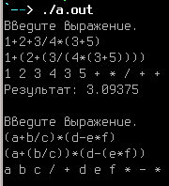
Рисунок 2— Пример работы программы грамматического разбора арифметического выражения

Вывод
В данной работе я изучил древовидные структуры данных. Древовидные структуры, или просто деревья, являются одним из часто используемых видов динамических структур. Наиболее часто встречается подвид деревьев – двоичное дерево. Двоичные деревья используются во многих приложениях – для поиска, составления синтаксических деревьев, и т.д.

